**Document Identification**

|  |  |
| --- | --- |
| **Manual Code** |  |
| **Manual Title** | User Manual Material Request |
| **Date** |  |
| **Created By** |  |

# Input Material Request (Pengeluaran Material)

Overview

* Uraian di bawah ini akan menjelaskan bagaimana cara user mengeluarkan material dari rak.

Tugas dan Tanggung Jawab

* GI Processor/Warehouse Administrator

1. User telah membuka tampilan SlocBinDetails

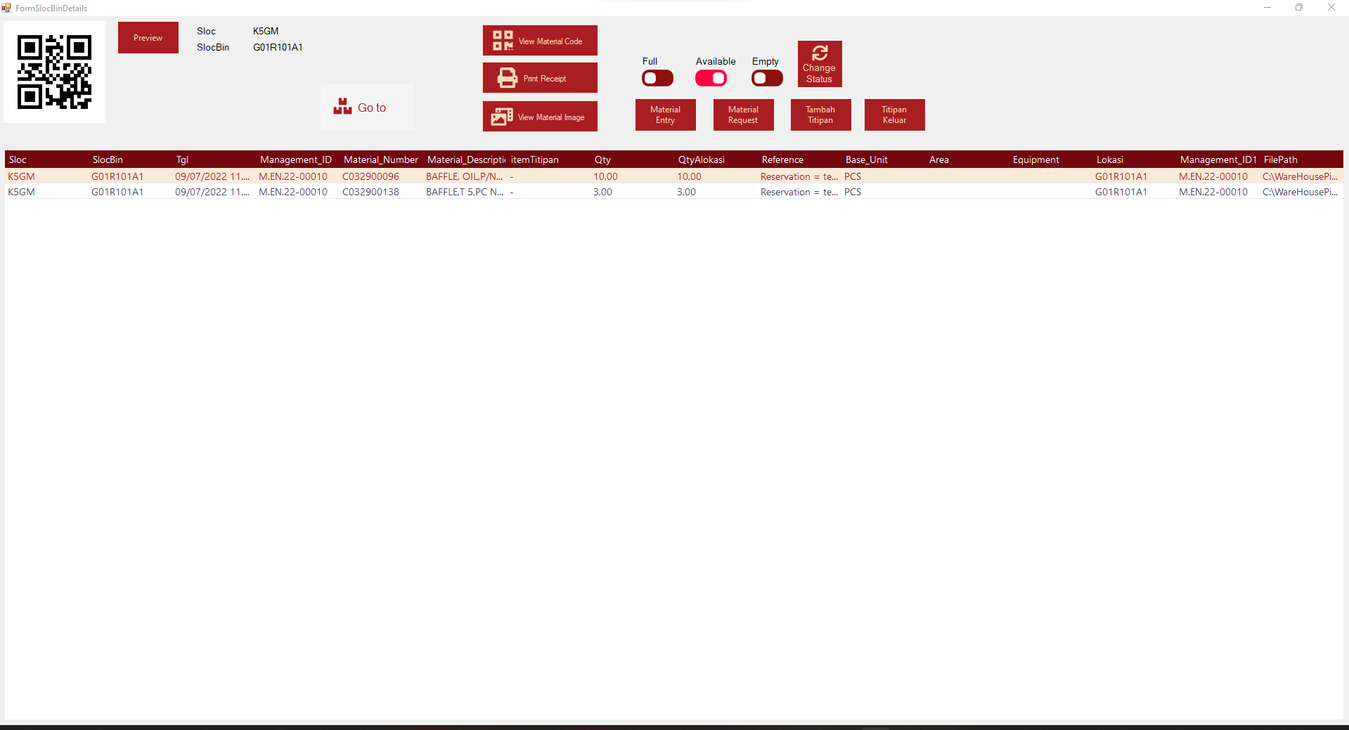

2. User menekan tombol Material Request. Data semua Material yang ada di dalam Rak akan di muat ke datagridview secara otomatis.

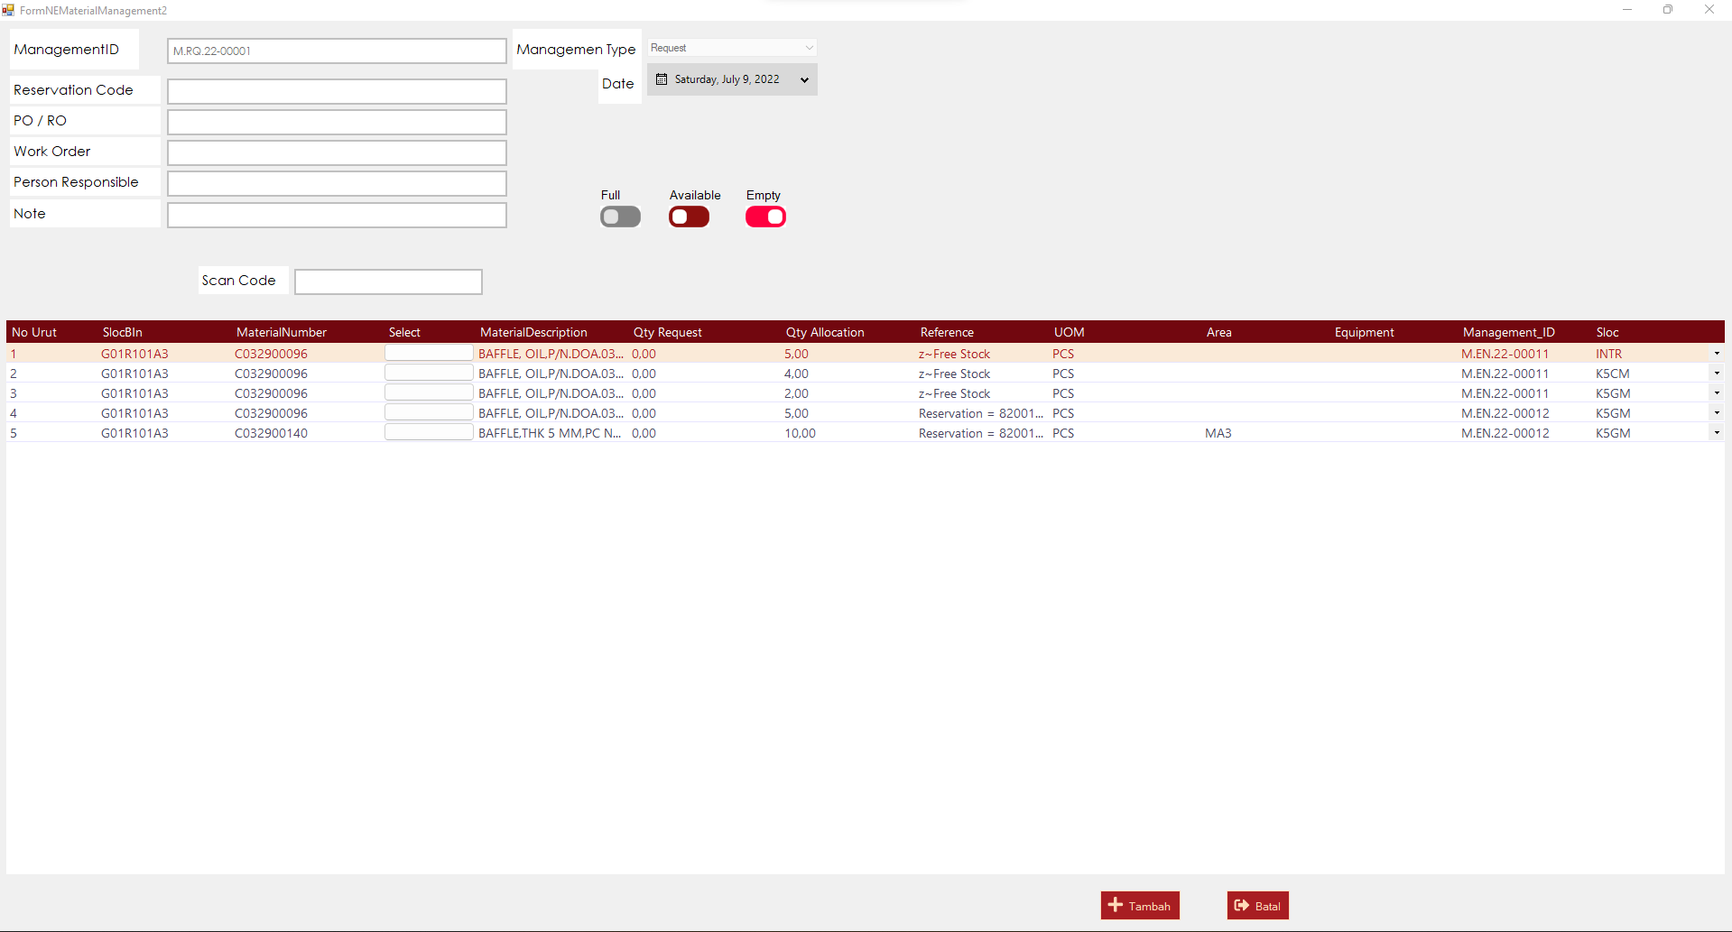

3. User dapat mengisi Reservation Code , PO / RO , WorkOrder , Person Responsible dan Note di bagian atas.

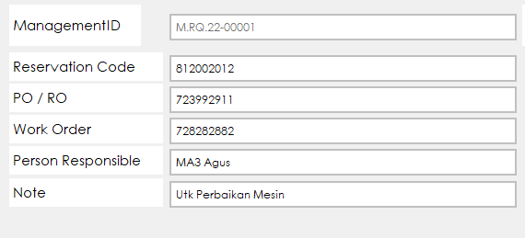

4. Kemudian User dapat menambahkan Material dari rak lain dengan mengklik tombol select di datagridview di bawah.

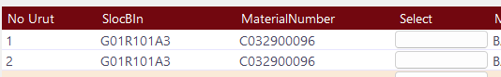

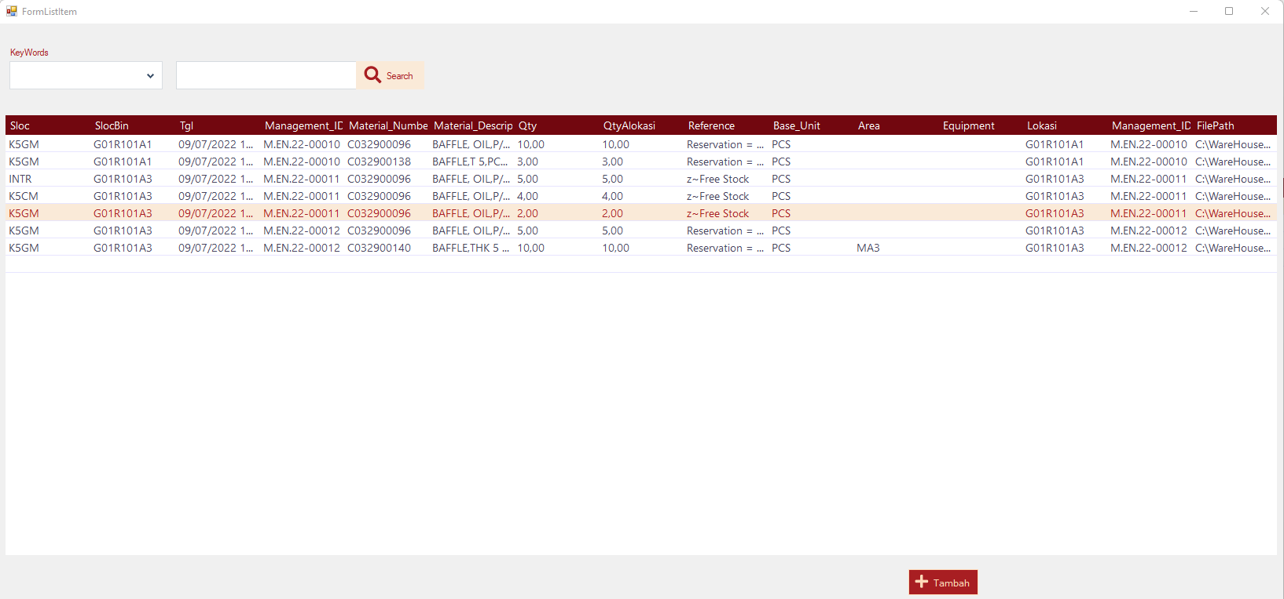

5. User bisa melakukan double click pada material number atau menekan tombol tambah untuk menambahkan material yang akan dikeluarkan ke dalam datagridview.



6. User dapat mengubah qty request dan mengisi keterangan lain seperti Sloc , Area, Equipment untuk melengkapi informasi material yang akan dikeluarkan.

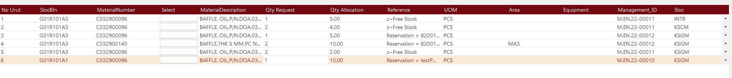

7. Untuk menambah Material yang akan dikeluarkan lagi dapat diulangi Langkah 4-6.

8. User juga bisa melakukan pencarian material jika material tersebut telah memiliki qrcode. Cara penambahan dapat dilakukan dengan menklik textbox scan di atas datagridview dan scan qrcodenya.

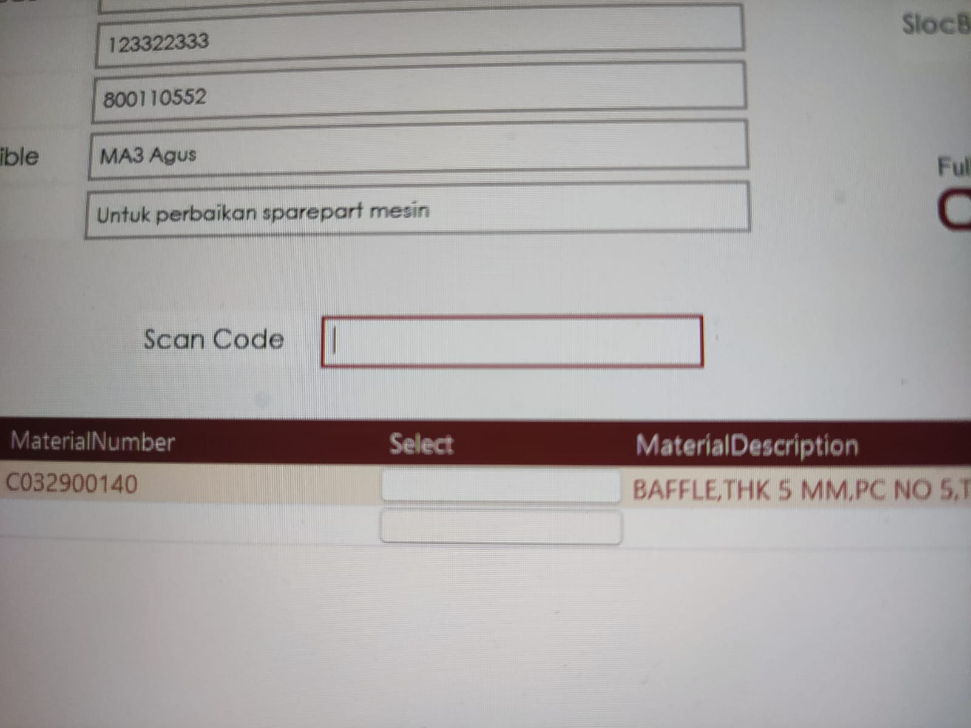

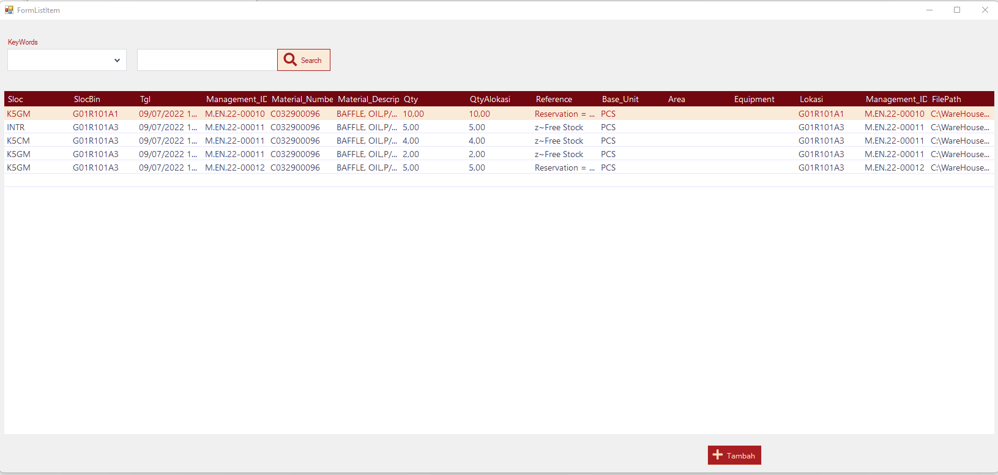

9. Setelah QRCode di scan akan menampilkan list material yang terdapat di semua Rak, user dapat memilih material untuk ditambahkan ke list yang akan dikeluarkan. Hati-hati jangan sampai double. Jika sudah dipilih dapat ditekan tombol tambah.

10. Setelah semua selesai, user dapat mengklik tombol **“Tambah”** untuk menyimpan material request dan mengeluarkan material sesuai yang direquest oleh user dari rak.

